**一、填空题（30分，每小题3分）**

1、国际单位制有七大基本物理量，其中力学部分的基本物理量的单位名称分别为 米 、 千克 、 秒 。

2、加速度*a*、转动惯量*I*和角动量*L*的量纲分别是 L2T-1 、ML2、 M L2T-1 。

3、质点在*xoy*平面内做半径为*R*的圆周运动时，若其角速度为*ω*、角加速度为*β*，则其向心加速度和切向加速度大小分别为 *ω2R* 、 *βR* 。

4、一质量为0.05 kg、速率为10 m·s-1的刚球，以与钢板法线呈45º角的方向撞击在钢板上，并以相同的速率和角度弹回来．设碰撞时间为0.05 s．则在此时间内钢板所受到的平均冲力为 14.1 N 。

5、质点系统的功能原理用公式表达为： W外+W内，非保= ΔEk+ΔEp(或= ΔE2-ΔE1)=ΔE ；对于存在非保守内力的系统，其机械能守恒的条件是： 非保守内力做功为零（或不做功） 。

6、有一条质量不计的弹簧，当下端悬有质量为0.1千克的砝码而达到平衡时，弹簧将伸长2.5厘米。如果将这一弹簧的上端固定在天花板上，下端悬一个质量为0.3千克的砝码，并将砝码在弹簧原长时由静止释放，问此砝码下降 0.15 米后开始上升？

7、下列各物理量中，与参照系有关的物理量是哪些（不考虑相对论效应）？ （2）、（4）、（6） 。（填序号即可）

(1) 质量 (2)动量 (3) 冲量 (4) 动能 (5)势能差 (6)加速度

8、有一质量为*m*，半径为*R*的均匀圆盘（水平放置），若绕经过其边缘一点的竖直转轴旋转，则其转动惯量为 3*mR*2/2 ；若其旋转的角速度为*ω*，则其转动动能为 3*mω*2*R*2/4 。

9、已知电子的静止质量为9.11×10-31kg，如果一个电子从静止开始加速到0.1*c*的速度，需要对它做功为 4.1×10-16 J。

10、已知静止质量为*m*0、速度为*v*的粒子，其相对论质量和动量分别为 *γm*0 、 *γm*0*v* 。(*γ*=1/√(1-*v*2/*c*2)

**二 、计算题（70分，共6小题）**

1、湖面上有一条小船，在岸边高崖上的船夫通过绞车以匀速率*v* 收绳将船拉向岸边，如图所示。若绳子的质量可以忽略，试求船的速度*u*。 (10分)

分析：小船始终在作水平方向的直线运动，求解中要充分考虑小船在运动中所要满足的几何关系。注意不要想当然地认为船速是收绳速度的水平方向分量，船速大小和收绳速率的关系应从运动约束，即要求满足的几何关系中求出。

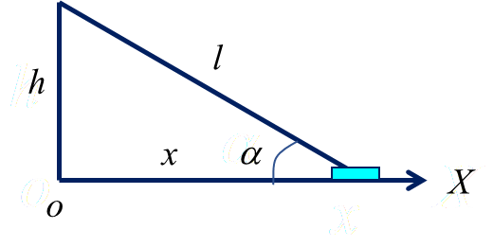**解：（1）由几何关系：**，求导得：



由于就是所求的船速。由于*l*不断变小，则，

所以：



**由图可知，** ，所以



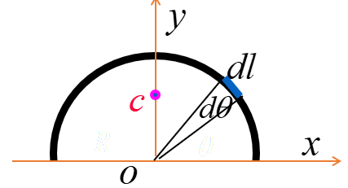2、一段均匀铁丝弯成半径为*R*的半圆形，建立如图所示的坐标系，求其质心位置。(10分)

解：选如图坐标系，取长为*dl*的铁丝，质量为*dm*，以*λ*表示质量线密度，*dm*=*λ* *dl*。因为在*x*方向质量对称分布所以 *x*C=0 , 分析得质心应在*y*轴上。

 





3、一质量为*m*的物块拴在穿过小孔的轻绳的一端，在光滑水平台面上以角速度*ω*0作半径为*r*0的园周运动，自*t*=0时刻起，手拉着绳子的另一端以匀速*v*向下运动，使半径逐渐减少，试求：(1) 角速度与时间的关系*ω*(*t*)。(2) 绳中的拉力与时间的关系。(12分)

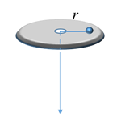解：

（1）根据题意

小球在运动过程中受向心力的作用，为有心力，此时角动量守恒。

则有

即：

所以有：

（2）在平面极坐标中，运动方程为



将代入方程<1>，得



4、光滑的水平桌面上放置一固定的圆环带，半径为*R*，一物体贴着环带内侧运动，物体与环带间的滑动摩擦系数为*μ*k。设物体在某一时刻经*A*点时速率为*v*0，求此后*t*时刻物体的速率以及从*A*点开始所经过的路程。(12分)

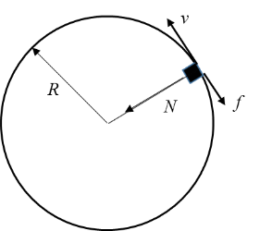解：如图所示，对物体在法线上有



而 

在切线上有

由上三式可得：

由此得：

所以

而在时间*t*内物体经过的路程为：



5、质量为*m* 长为*l* 的匀质细杆，可绕端点*O* 的固定水平轴转动，把杆抬平后无初速地释放，当杆摆至竖直位置时刚好和光滑水平桌面上的小球相碰。小球的转动不计，它的质量和杆相同，并且碰撞是完全弹性的，轴上摩擦也忽略不计，求碰后小球的速度*v*。(12分)

解：摆下时（定轴转动）机械能守恒：

 （1）

碰时角动量守恒：

 （2）

碰时动能守恒：

 （3）

联立（1）-（3），可得：



**另两个答案**





6、有一绳索绕在半径为*R、*质量为*m*的圆盘的圆周上，圆盘在其重力作用下滚落，线的上端固定在天花板上。设绳的质量和伸长形变都忽略不计，请计算：(1) 圆盘向下自由滚落时的质心加速度和绳中张力；(2)圆盘中心从静止下落*h*高度时的转动动能和质心速度。(14分)

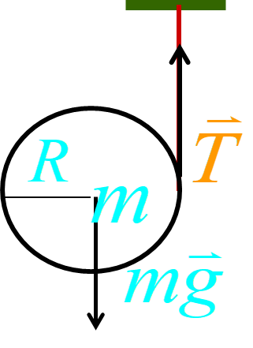

解：（1）圆盘在下落过程中，质心轴的方位始终不变，属于平面平行运动。

对圆盘，其质心遵循质心运动定理，因作用于圆盘的外力只有重力*mg*和

张力*T*，它们都是竖直方向，故有：

 (1)

在圆盘的质心系中，满足转动定律，因*mg*对质心的力矩为零，所以只有*T*产生力矩：

 (2)

因  (3)

 (4)

联立（1）-（4）可得  

（2）当圆盘中心即质心下降高度为*h*时，

质心速度为：

圆盘的转动动能为：